Занятие по ЗОЖ (с элементами обж) для младшего дошкольного возраста "Здоровье Шапокляк".

Цель: Закрепить знания детей о значении одежды для здоровья человека. Формировать у детей представление о здоровом образе жизни.

Задачи: Помочь понять, что одежда защищает человека от холода, ветра и дождя.
Какие профилактические меры нужно принимать, чтобы не заболеть.
Развивать речь, мышление, а так же устойчивый интерес к познанию окружающего мира
Воспитывать у детей чувство сопереживания и помощи взрослым, самостоятельность, умение работать в коллективе.
Персонаж: старушка Шапокляк
Материал: стол с картинками, на которых изображены различные предметы одежды, картинка «Алгоритм одевания», коробок спичек, свечка, упаковка таблеток, одноразовые маски.
Ход занятия.
I. Организационный момент «Круг приветствия»
Я люблю свой детский сад,
В нем полным-полно ребят.
Может сто, а может двести.
Хорошо, когда мы вместе.
Все на месте, все ли тут?
Повернулись, оглянулись
И друг другу улыбнулись!
Раздается стук в дверь.
Воспитатель: Кто бы это мог быть?
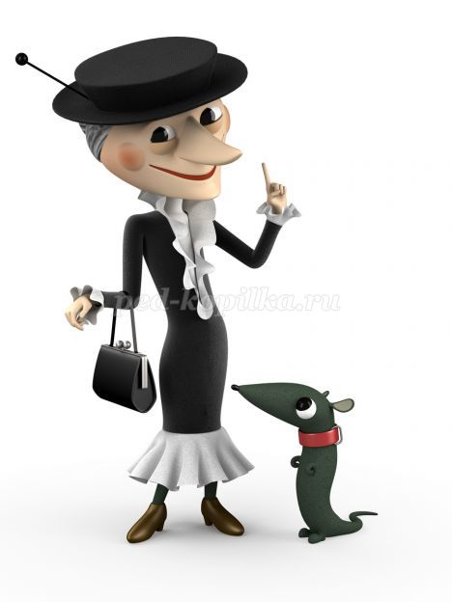
Старуха Шапокляк: а такого гостя вы и не ждали?
Воспитатель: мы очень рады вас видеть бабушка, простите, мы вас не узнаем.
Старуха Шапокляк:
Я старушка хоть куда:
И умна, и молода!
Со мною всюду крыска
А зовут её Лариска.
Дети: Старуха Шапокляк.
Воспитатель: Мы очень рады вас видеть!
Старуха Шапокляк: Здрасьте, здрасьте! А что это вы тут сидите такие «кислые», побежали скорее на улицу, такая погода отличная. Будем снежками играть и друг в друга кидать.
Воспитатель: Шапокляк, но ребята не одеты для прогулки, посмотри они же в легкой одежде.
Старуха Шапокляк: Зачем одеваться, это так долго. Ребята, побежали так гулять!
Воспитатель: Ребята, давайте расскажем Шапокляк, почему мы не можем пойти на прогулку, и что снами может произойти, если не надеть одежду по погоде.
Игра «Одеваемся на прогулку»
(Дети рассказывают и показывают, с помощью картинок, для чего нужна теплая одежда.)
Воспитатель: Вот видите, Шапокляк, что может произойти, если пойти зимой на улицу без теплой одежды.
Старуха Шапокляк: странные вы какие-то!? Вот я к вам пришла прямо в своем красивом платье и ничего, даже не замер….. Апчхи….(чихает несколько раз)
Старуха Шапокляк: Ой, Апчхи, что это со мной, Апчхи, такое?
Что случилось? Апчхи…..
Надо согреться. Как раз у меня есть спички (достает из сумочки коробок спичек), сейчас разведу костер и погреюсь…
Воспитатель: Ребята, разве можно разводить костер? (ответы детей)
Воспитатель: Давайте, вместе с Шапокляк выполним пальчиковую гимнастику и согреем руки.
«Греем ручки»
Очень холодно зимой,
мёрзнут ручки: ой, ой, ой!
Надо ручки нам погреть,
Посильнее растереть. (Движение по тексту)
Расскажите нашей гостье, что может случиться, если развести костер в помещении?! (ответы детей)
Старуха Шапокляк: (достает свечку) ну хоть свечку одну можно? (ответы детей)
Апчхи…. (продолжает чихать)

Воспитатель: Ребята, что случилось с нашей гостьей?
Дети: Она простудилась, заболела.
Старуха Шапокляк: Ребята, помогите, я не хочу болеть! Что же мне делать? (думает..)
А у меня тут в сумочке есть какие-то таблетки-витаминки, сейчас съем и сразу станет хорошо. (достает упаковку с таблетками)
Воспитатель: Дорогая Шапокляк, вы что, не ешьте?
Шапокляк: А почему?

Воспитатель: Ребята, поможем, Шапокляк? Расскажите ей, почему нельзя есть неизвестное лекарство, что необходимо делать, чтобы не разболеться? (ответы детей)
Воспитатель: Шапокляк, ты так чихаешь, что можешь заразить ребят, а мы болеть не хотим, правда, ребята? (да)
Воспитатель: мы тебе подарим специальные маски от простуды и разных вирусов…
А сейчас, Шапокляк, ребята тебе покажут, как согреться на улице зимой.
Проводится физминутка «Я мороза не боюсь»
Я мороза не боюсь (хлопаем в ладоши)
С ним я крепко подружусь (обнять себя)
Подойдет ко мне Мороз (шагаем на месте)
Тронет щеку, тронет нос, (показываем щеки и нос)
Значит надо не зевать, (грозим пальцем)
Прыгать весело, скакать. (прыгаем на месте)
Старуха Шапокляк: Ребята, спасибо, что рассказали мне все правила, но я бабушка уже старая и могу что-то забыть…
Воспитатель: Дорогая Шапокляк, ты запомнила, какие правила нужно соблюдать, чтобы не заболеть? Мы с ребятами подарим тебе схему, как нужно одеваться на улицу. И помогут правильно одеться, чтобы ты больше не простужалась.
(Дети в месте в Шапокляк и воспитателем идут в приемную одеваться на прогулку)

